TÍTOL INDICADOR

1 3 1 PLANTILLA EMPLEATS PÚBLICS.

Tipologia al Portal AOC: Ítem Automàtic amb Dades Obertes

La Plantilla de personal està formada per la relació detallada de cossos, escales, subescales, classes i categories de les places en que s'integren el personal funcionari, el personal laboral i l'eventual. Són places que estan dotades econòmicament, i s’aproven amb el Pressupost al Ple municipal. Ha de constar la denominació de les places, el nombre, les vacants i el grup al qual pertanyen.

La Plantilla es pot modificar amb posterioritat a l’aprovació del Pressupost, si es creen nous serveis o s’amplien o modifiquen els existents, o per re-organització administrativa interna.

1. La Xarxa recomana
http://municat.gencat.cat/web/.content/Article/transparencia/fitxes-items-numerats/items_grup_1/item-1-3-01.pdf

2. Com millorar la informació

Informació sobre el contingut d’aquest ítem al Portal de Transparència proveït per AOC.
- Aquest contingut ja estarà inclòs per defecte al Portal de XGT de DIBA?
- Com podem accedir al Portal AOC per visualitzar-lo?
- Necessitem conèixer anticipadament aquests continguts AOC, per redactar les millores sense repetir, o tenint present les propostes AOC

2.1. Aportant un valor extra...

Us recomanem algunes millores sobre la visualització que apareix per defecte:

INFORMACIÓ DE CAPÇALERA:

Facilitar la visualització ciutadana de la Plantilla Municipal, amb una entrada inicial que contingui el nombre total de places de Funcionaris F, de Laborals L i d’Eventuals E, amb la suma del total de la Plantilla.

INFORMACIÓ DEL CONTINGUT:

Mostrar les tres plantilles F-L-E, especificant la data de l’aprovació al Ple municipal.

Enllaç als documents de l’expedient

TAULES O INFOGRAFIES:

Seria interessant aportar taules senzilles, amb:
- Distribució per sexes,
- Estructura de sub-totals per Escales de funcionaris i altres categories laborals i eventuals.
- Comparativa amb l’evolució respecte l’any/s anterior/s

NIVELL EXCEL.LÈNCIA:

Informació amb Taulers de dades resumides, o gràfics interactius, amb la composició de la plantilla (per sexe, escales, grups... )

UBICACIÓ AL WEB: Convé associar la informació de la Plantilla amb la Relació de Llocs de Treball, i també amb la sèrie d’anys anteriors per si es volen analitzar i fer comparatives

3. D’on trec la informació

- Butlletí Oficial de la Província

- Acords de Ple del Pressupost anual.

- Altres acords de Ple per Modificacions al llarg de l’exercici

- Banc de dades d’ocupació pública

4. Bones pràctiques

4.1. Ajuntament de Terrassa.

Agrupa en la mateixa pàgina la Plantilla, la RLT i les Retribucions. També ofereix enllaços amb informació d’exercicis anteriors, per facilitar possibles comparacions.

http://governobert.terrassa.cat/transparencia/plantilla-municipal-i-relacio-de-llocs-de-treball/

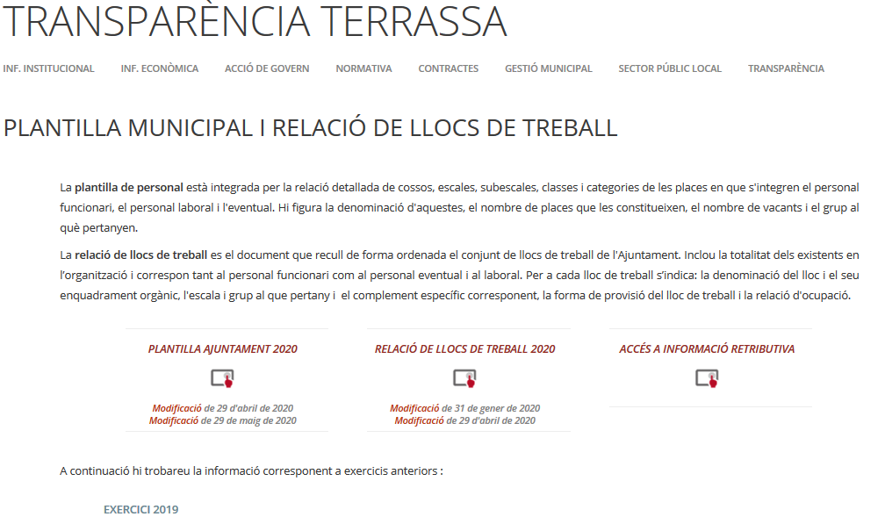

4.2 Sant Feliu de Llobregat.

Publica directament una taula amb la informació necessària. Màxima facilitat d’accés ciutadà a dita informació

https://www.santfeliu.cat/go.faces?xmid=21483

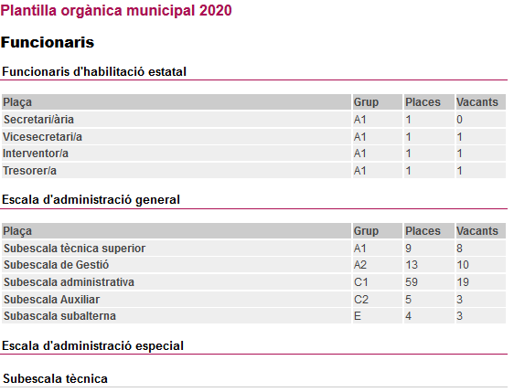

4.3. Ajuntament de Barcelona

Agrupa amb enllaços en una mateixa pàgina web tota la informació relativa a l’organització i recursos humans. Publica també la composició de la Plantilla per tipus d’entitat, per sexes i segons temporalitat, elements d’interès ciutadà.

https://ajuntament.barcelona.cat/transparencia/ca/informacio-institucional-i-organitzativa

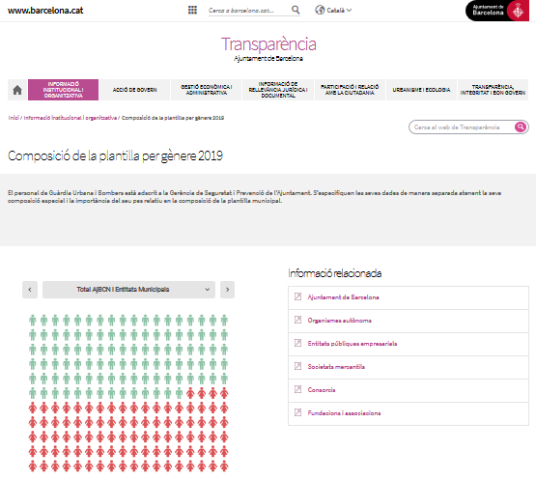

4.4 Ajuntament de Santa Coloma de Gramenet

Publica una Taula resum de la Plantilla, amb els resultats agrupats, senzilla, fàcil d’entendre a nivell ciutadà, i que permet també la comparació entre exercicis

https://www.gramenet.cat/fileadmin/Files/Ajuntament/seuelectroncia/Resum_plantilla_2020.pdf

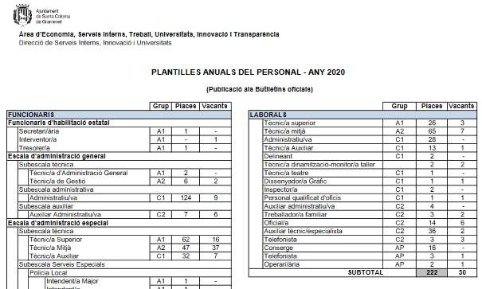

5. Material de suport

Sara de DIBA ja ens donarà alguns documents de referència

